数理统计B单元自测题三（参考答案）

一、1）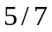 2）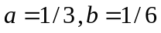 3）F(b,c)-F(a,c); 4) F(a,b); 5) 1/2
二、1） C 2）A 3） C 4)C 5) B
三、1）
 |  | 1 | 2 | 3 | 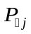
1 |  | 3/8 | 3/8 |  | 3/4
3 | 1/8 |  |  | 1/8 | 1/4
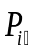 | 1/8 | 3/8 | 3/8 | 1/8 | 1

2）（1） 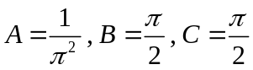 ；（2） 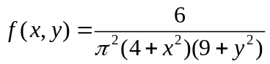；（3） 独立 ；
3）(1) 12; (2) (1-e⁻³)(1-e⁻⁸)
4）（1）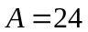 （2）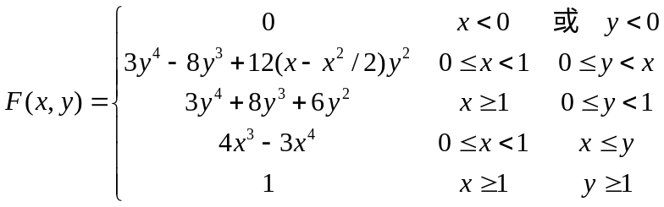
5） （1）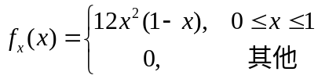 ； 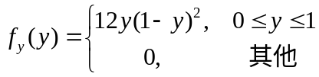
（2）不独立
6） 
